삼성전자는 다양한 전자 제품의 생산뿐만 아니라 신기술 개발에도 앞장서고 있는데요. 인류의 삶을 윤택하게 만들고, 누군가의 상상을 현실로 옮기는 일을 하는 것이죠.

[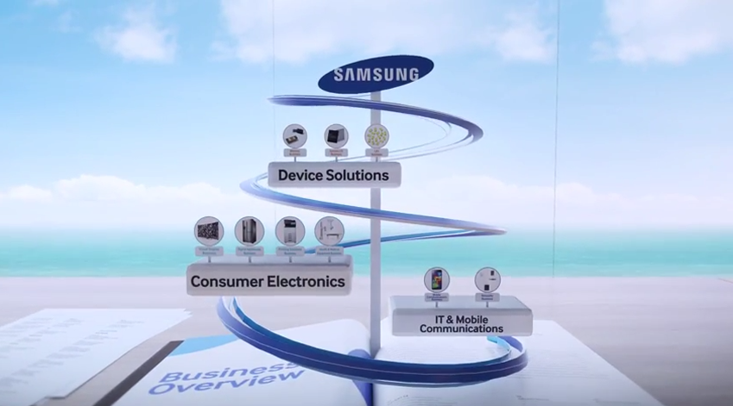](https://news.samsung.com/kr/wp-content/uploads/2014/06/%EA%B8%B0%EC%97%85%EC%86%8C%EA%B0%9C01.png)

매 순간 더 큰 가치를 창조해온 삼성전자는 꾸준히 성장하고 있습니다. 글로벌 네트워크를 통해 전 세계 수백만 고객에게 가까이 다가가고 있는데요. 80개국 이상의 해외 시장을 누비는 삼성전자 임직원들은 탁월한 안목과 재능을 바탕으로 어떤 국가에서든 현지 상황을 빠르게 파악하고 고객의 편의를 위해 노력하고 있습니다. 이들이 바로 삼성전자의 혁신을 이끌어내는 원동력이죠.

[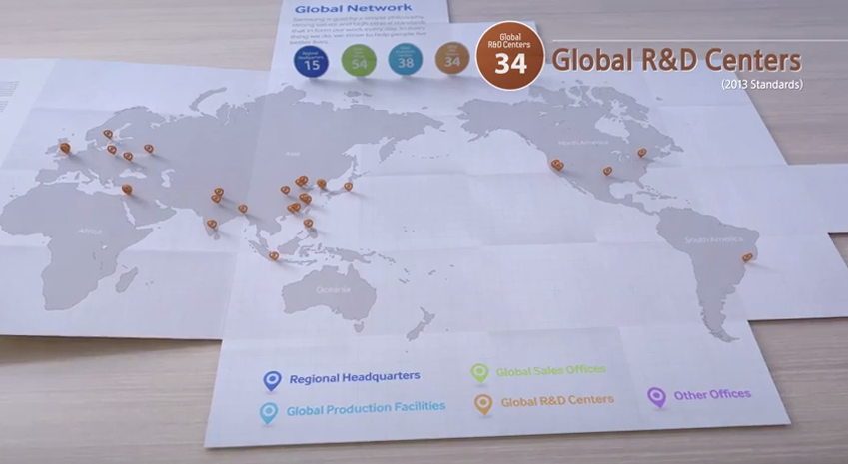](https://news.samsung.com/kr/wp-content/uploads/2014/06/%EA%B8%B0%EC%97%85%EC%86%8C%EA%B0%9C-02.png)

시간이 갈수록 다양해지는 소비자들의 욕구를 충족시키기 위해 삼성전자는 전 제품을 통틀어 고객에게 보다 많은 선택권을 주기 위해 노력합니다. 고객을 생각하는 마음은 연구개발 분야의 과감한 투자로 이어졌는데요. 이를 통해, 삼성전자는 다채로운 시장에서 선도 제품을 보유하게 됐습니다.

[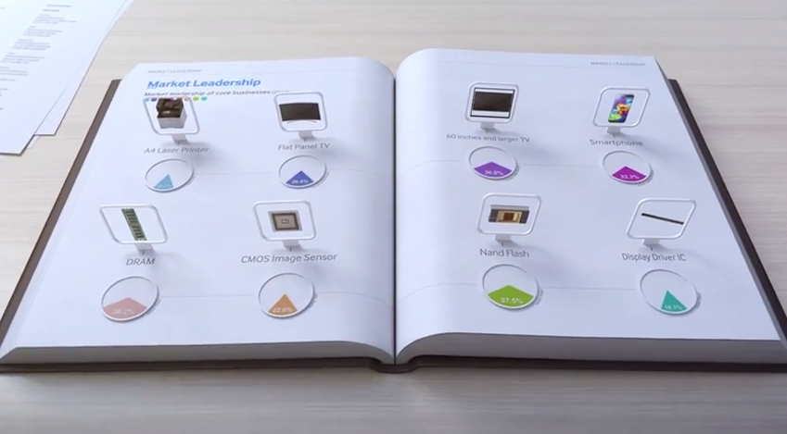](https://news.samsung.com/kr/wp-content/uploads/2014/06/%EA%B8%B0%EC%97%85%EC%86%8C%EA%B0%9C-03.png)

시장을 선도하는 글로벌 브랜드답게 삼성전자는 다양한 스폰서십 활동에도 참여하고 있습니다. 국제올림픽경기대회를 비롯해 영국 프리미어 리그의 명문 구단 첼시 FC 그리고 다가오는 9월 인천에서 열릴 2014 인천아시아경기대회까지. 삼성전자는 책임감을 갖고 전 세계 시민들을 하나로 잇는 국제 스포츠 행사들을 후원하고 있습니다.

[](https://news.samsung.com/kr/wp-content/uploads/2014/06/%EA%B8%B0%EC%97%85%EC%86%8C%EA%B0%9C-04.png)

부단한 노력 끝에 삼성전자는 세계에서 가장 가치 있는 10개 기업에 당당히 이름을 올렸습니다. 미국 '포춘(Fortune)'지가 선정한 세계에서 가장 존경 받는 500대 기업 중에 21위에 오르기도 했고요. 기업 규모 면에서 세계 14위라는 영광을 차지하기도 했습니다.

[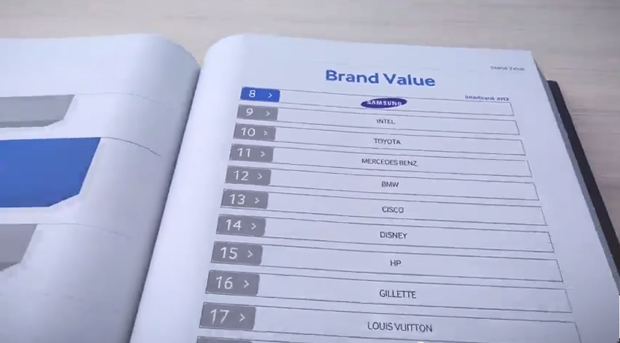](https://news.samsung.com/kr/wp-content/uploads/2014/06/%EA%B8%B0%EC%97%85%EC%86%8C%EA%B0%9C-05.png)